**13 listopada 2021, sobota** Mdr 18,14-16.19,6-9; Ps 105,2-43; 2; Łk 18,1-8

**CHODZIĆ W DUCHU ŚWIĘTYM,**

**TO PROSIĆ Z DETERMINACJĄ**

**Łk 18, 6-8**

*I Pan dodał: „Słuchajcie, co ten niesprawiedliwy sędzia mówi. A Bóg czyż nie weźmie w obronę swoich wybranych, którzy dniem i nocą wołają do Niego, i czy będzie zwlekał w ich sprawie? Powiadam wam, że prędko weźmie ich w obronę. Czy jednak Syn Człowieczy znajdzie wiarę na ziemi, gdy przyjdzie?”*

Mamy prosić do upadłego. Mamy prosić z determinacją, nawet wiele lat. Bogu zależy, mało tego, to właśnie się Bogu podoba, gdy prosimy Go z całą usilnością. Bóg wówczas wie, że właśnie na tym nam zależy. Ważne jest jednak, abyśmy weryfikowali swoje pragnienia, ponieważ Bóg wie, co jest dla nas najlepsze.

Czy potrafisz prosić Boga żywego o coś z całą determinacją? Czy potrafisz weryfikować swoje pragnienia? **Pomódl się:** Jezu, naucz mnie modlitwy z determinacją. Udziel mi łaski pokory, abym wybierał to co się Tobie podoba.

|  |  |  |
| --- | --- | --- |
| [http://ts3.mm.bing.net/th?id=H.4735971083880562&pid=1.9](http://www.bing.com/images/search?q=foska&view=detail&id=1AFDCB8C165443400EF8A0082A0C7AAFF792C142&first=61&FORM=IDFRIR) | Opracowała: Jolanta Prokopiuk, korekta: Elżbieta i Grzegorz Kowalewscy, ilustracje: Marta Stańco, skład: Mariusz Stańco. Asystent kościelny – ks. Wojciech Jaśkiewicz.  Wspólnota Domowego Kościoła Ruchu Światło – Życie „On Jest” | **C:\Users\Mariusz\Desktop\Faith\Rozwazania\QR code lectio.jpeg** |
| **Teksty do medytacji znajdują się na stronie:** [**www.onjest.pl/slowo**](http://www.onjest.pl/slowo)  **Zachęcamy do korzystania z metody czytania i rozważania Słowa Bożego Lectio Divina i rozważań dostępnych na stronie internetowej oraz w formie aplikacji na urządzenia z systemami Android, Apple (kod QR obok), jak również czytniki e-book** | |

**CHODZIĆ W DUCHU ŚWIĘTYM**

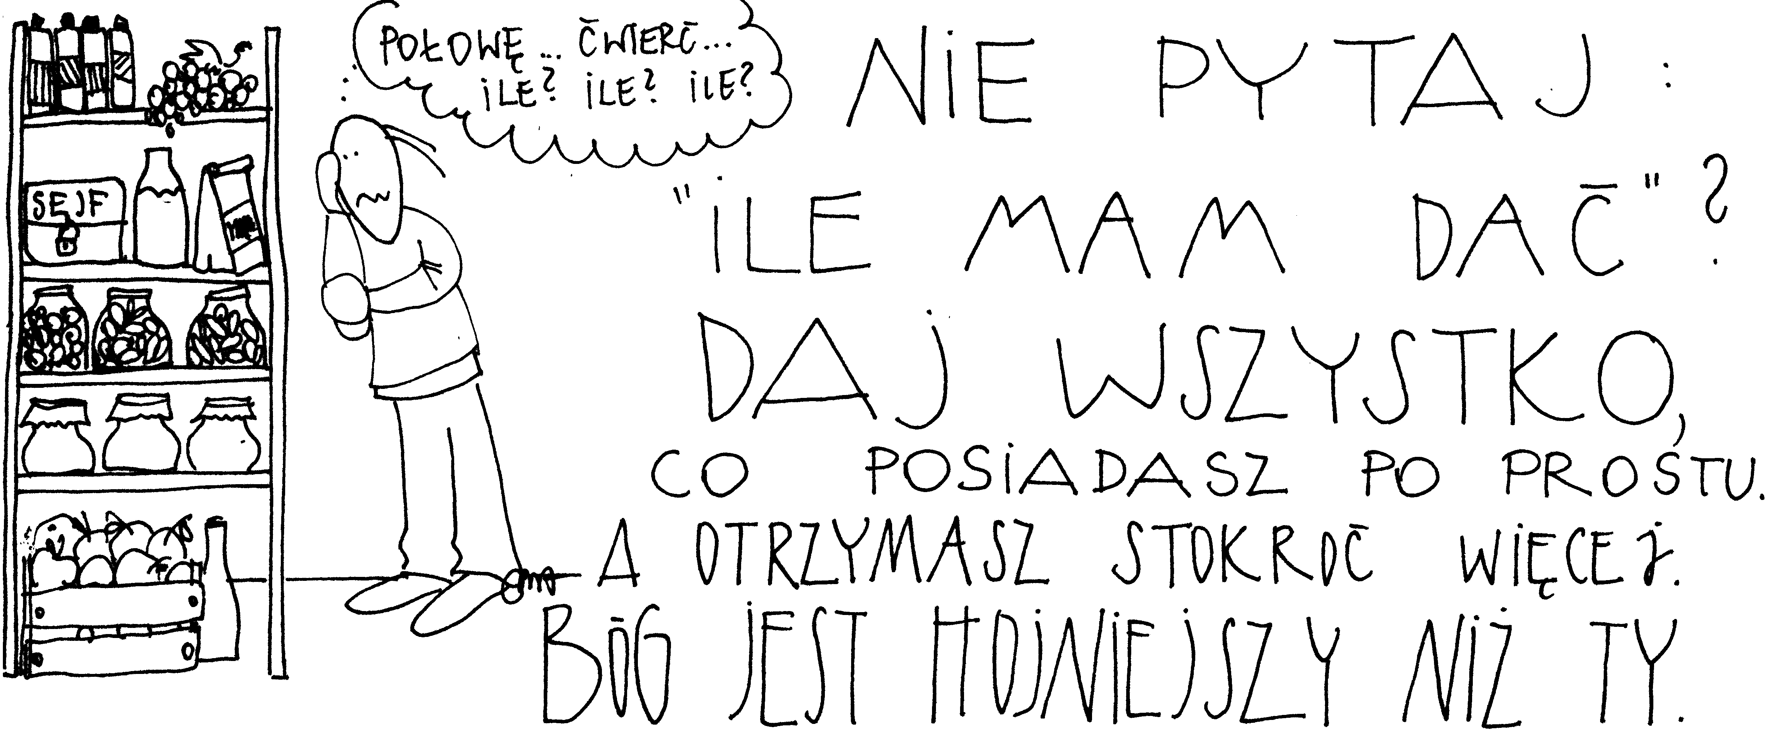

**7 listopada 2021, niedziela** 1 Krl 17,10-16; Ps 146,6-10; Hbr 9,24-28; Mk 12,38-44

**CHODZIĆ W DUCHU ŚWIĘTYM,**

**TO WZRASTAĆ W ZAUFANIU**

**1 Krl 17, 13-14**

*Eliasz powiedział do wdowy: „Nie bój się! Idź, zrób, jak rzekłaś; tylko najpierw zrób z tego mały podpłomyk dla mnie i wtedy mi przyniesiesz. A sobie i twemu synowi zrobisz potem. Bo Pan, Bóg Izraela, rzekł tak: «Dzban mąki nie wyczerpie się i baryłka oliwy nie opróżni się aż do dnia, w którym Pan spuści deszcz na ziemię»”.*

Często człowiek pracuje bardzo ciężko, ale to i tak wydaje się, że to stale mało. Człowiek chciałby być osobą samowystarczalną i zapomina o tym, że Bóg żywy troszczy się o każdą naszą sprawę i każdą naszą potrzebę. Potrzebujemy zachować taką postawę jak owa wdowa z Sarepty Sydońskiej: podzielić się z tymi, którzy mają mniej od nas i zaufać Bożemu słowu i Jego obietnicom.

Czy potrafisz dzielić się z tymi, którzy mają mniej niż ty? Czy żyjesz w życiu codziennym Bożymi obietnicami? **Pomódl się:** Jezu, proszę Cię o łaskę wzrasta w zaufaniu Tobie, Bogu żywemu.

**8 listopada 2021, poniedziałek** Mdr 1, 1-7; Ps 139,1-10; Łk 17,1-6

**CHODZIĆ W DUCHU ŚWIĘTYM,**

**TO WZRASTAĆ W POSŁUSZEŃSTWIE**

**Łk 17, 5**

*Pan rzekł: Gdybyście mieli wiarę jak ziarnko gorczycy, powiedzielibyście tej morwie: „Wyrwij się z korzeniem i przesadź się w morze”, a byłaby wam posłuszna.*

Wiara skuteczna to wiara płynąca z posłuszeństwa. Mamy usłyszeć Boże wezwanie i być temu wezwaniu posłuszni. Tylko wówczas będziemy oglądać znaki i cuda w naszym życiu. Posłuszeństwo to istotny element wiary biblijnej opartej na obietnicach Bożych. Potrzebujemy prosić Jezusa o łaskę wiary biblijnej.

Czy prosisz o dar wiary biblijnej? Czy wzrastasz w posłuszeństwie słowu Bożemu? **Pomódl się:** Jezu, dziękuję Ci za dar wiary biblijnej. Pozwól mi wzrastać w posłuszeństwie.

**9 listopada 2021, wtorek** Ez 47,1-12; Ps 46,2-9; 1 Kor 3,9-17; J 2,13-22

**CHODZIĆ W DUCHU ŚWIĘTYM,**

**TO UWIELBIAĆ BOGA ŻYWEGO**

**Ez 47, 8-9**

*Anioł rzekł do mnie: „Woda ta płynie na obszar wschodni, wzdłuż stepów, i rozlewa się w wodach słonych, i wtedy wody jego stają się zdrowe. Wszystkie też istoty żyjące, od których tam się roi, dokądkolwiek potok wpłynie, pozostaną przy życiu: będą tam też niezliczone ryby, bo dokądkolwiek dotrą te wody, wszystko będzie uzdrowione.*

Naszą wodą codziennego uzdrowienia jest nasze dziękczynienie i uwielbienie. Człowiek ze swojej istoty stworzony jest do uwielbiania Boga żywego. Nic nie zaspokoi ludzkiego serca jak uwielbianie Boga żywego.

Czy odkryłeś moc uwielbienia w swoim życiu? Jak często uwielbiasz Boga żywego w życiu codziennym? **Pomódl się**: Jezu, proszę Cię o doświadczenie radości w uwielbianiu Ciebie.

**10 listopada 2021, środa** Mdr 6,1-11; Ps 82,3-7; Łk 17,11-19

**CHODZIĆ W DUCHU ŚWIĘTYM,**

**TO DEMASKOWAĆ SWOJĄ NIEWDZIĘCZNOŚĆ**

**Łk 17, 17-19**

*Wtedy jeden z nich widząc, że jest uzdrowiony, wrócił chwaląc Boga donośnym głosem, upadł na twarz do nóg Jego i dziękował Mu. A był to Samarytanin.* *Jezus zaś rzekł: „Czy nie dziesięciu zostało oczyszczonych? Gdzie jest dziewięciu? Żaden się nie znalazł, który by wrócił i oddał chwałę Bogu, tylko ten cudzoziemiec”. Do niego zaś rzekł: „Wstań, idź, twoja wiara cię uzdrowiła”.*

Człowiek współczesny nie potrafi dziękować. Wydaje mu się, że wszystko mu się należy. Nie potrafi zauważyć otrzymanego dobra. Wdzięczność jest potrzebna do budowania miłości w rodzinie, do budowania wspólnoty. Bez wdzięczności traktujemy innych jak przedmiot do wykorzystania i wyrzucenia.

Czy potrafisz dziękować za najmniejsze dobro otrzymane od innych? Jak często dziękujesz? **Pomódl się:** Jezu, dziękuję Ci za najmniejsze dobro otrzymane od innych i od Ciebie. Naucz mnie być wdzięcznym.

**11 listopada 2021, czwartek** Mdr 7,22-8,1; Ps 119,89-175; Łk 17,20-25

**CHODZIĆ W DUCHU ŚWIĘTYM,**

**TO ODKRYĆ KRÓLESTWO BOŻE**

**Łk 17, 20-21**

*Jezus zapytany przez faryzeuszów, kiedy przyjdzie królestwo Boże, odpowiedział im: „Królestwo Boże nie przyjdzie dostrzegalnie; i nie powiedzą: «Oto tu jest» albo: «tam». Oto bowiem królestwo Boże jest pośród was”.*

Czym jest królestwo Boże? Jak można je rozeznać? Święty Paweł jasno pisze czym jest królestwo Boże: *Bo królestwo Boże to nie sprawa tego, co się je i pije, ale to sprawiedliwość, pokój i radość w Duchu Świętym.* Potrzebujemy zatem prosić Jezusa, aby urzeczywistniać królestwo Boże w swoim środowisku przez sprawiedliwość, pokój i radość.

Czy prosisz Jezusa o sprawiedliwość, radość i pokój w swoim życiu codziennym? **Pomódl się:** Jezu, dziękuje Ci za sprawiedliwość, radość i pokój.

**12 listopada 2021, piątek** Mdr 13,1-9; Ps 19,2-5; Łk 17,26-37

**CHODZIĆ W DUCHU ŚWIĘTYM,**

**TO BYĆ GOTOWYM DO CZUWANIA**

**Łk 17, 26-27**

*Jak działo się za dni Noego, tak będzie również za dni Syna Człowieczego: jedli i pili, żenili się i za mąż wychodziły aż do dnia, kiedy Noe wszedł do arki; nagle przyszedł potop i wygubił wszystkich.*

Potrzebujemy czuwać na modlitwie ze Słowem Bożym, w postach, w adoracji Najświętszego Sakramentu. W ten sposób możemy się przygotowywać do naszych dni, które nas przerastają, do naszych własnych czasów ostatecznych, bo przecież takim dniem jest choćby nasz dzień śmierci.

Czy trwasz każdego dnia na modlitwie ze słowem Bożym? Jak często pościsz? Jak często jesteś na adoracji Najświętszego Sakramentu? **Pomódl się:** Jezu, proszę Cię o nauczenie mnie czuwania przez modlitwę ze słowem Bożym, przez posty i przez adorację Najświętszego Sakramentu?